**参会回执**

⯐TO：**讯技光电科技（上海）有限公司/上海讯稷光电科技有限公司/苏州黉论教育咨询有限公司**

|  |  |  |  |
| --- | --- | --- | --- |
| 会议名称  (请务必填写) | [**讯技30周年庆、VirtualLab Fusion用户大会暨国内外光学软件现状与发展会议**](http://www.honglun-seminary.com/2023/CS230000.html)  2023年8月21日（一）-8月25日（五），上海  **可单选：**  **会议一：讯技30周年庆典暨VirtualLab Fusion用户大会活动开幕**  **□**2023/08/21（一）9：00-18：00注册报到；  **□**2023/08/22（二）9：00-20：00正式活动  **□会议二：VirtualLab Fusion用户大会（2023年）**2023/08/23（三）9：00-17：30  **□会议三：[国内外光学软件现状与发展会议暨如何选择一款适合您的光学软件](http://www.honglun-seminary.com/2023/index_1.html" \t "http://www.honglun-seminary.com/2023/_blank)**  2023/08/24（四）-25日（五）9：00-16：00 | | |
| *单位名称 |  | *部门 |  |
| *姓名（如多人参会可以全部填写在一起） |  | *职称（科系）（如多人参会可以全部填写在一起） |  |
| *联络地址 |  | *联络电话（如多人参会可以全部填写在一起） |  |
| *E-MAIL（如多人参会可以全部填写在一起） |  | 微信号（如多人参会可以全部填写在一起） |  |
| 是否需要代订酒店 | □是 □否 | 参会人数 |  |
| 增值税发票信息 | 如方便请提供完整的增值税专用发票信息  发票抬头（*必填）:  纳税人识别号（*必填）:  开户银行:  开户账号:  地址:  电话:  发票内容（*必填）： | | |
| 行业别 | □机械□电子□物理□电机□工业设计□其它▁▁▁▁▁▁▁ | | |
| 收货地址 |  | | |
| 付款方式 | □电汇/转帐 | | |
| 发票联 | □发票 □ 不需开立发票  发票内容：“培训费”“会务费”“咨询费”“资料费”“技术服务费”等可选其一 | | |
| 会议信息来源 | □报纸广告（▁▁▁报）□简章□亲朋介绍□公司推派□主动洽询  □网络（http:// ▁▁▁▁▁▁▁▁▁）□其它▁▁▁▁▁ | | |
| 费用共计：RMB 元　 (请务必完整填写此表) | | | |

**报名方式：**

**▷ 银行转账**

1. 可填写报名表邮件至 [course@infotek.com.cn;](mailto:course@infotek.com.cn;) [course@honglun-seminary.com](mailto:course@honglun-seminary.com) 的形式发至讯技/讯稷会议小组。

2. 在客服与您确认信息无误后，如为收费活动，参会人员需将活动费用汇款至讯技/讯稷指定账户：

**户名：苏州黉论教育咨询有限公司**

**银行名称：招商银行股份有限公司苏州分行常熟支行**

**银行帐号：5129 0647 6910 906**

**备注：姓名+单位+会议标题简写**

（苏州黉（Hong，读音似红）论教育咨询有限公司为讯技/讯稷旗下专注于培训、会议与项目服务的公司）

**▷ 微信转账**

企业微信账户：

请核对户名：

**▷ 黉论教育VIP网校微信公众号报名与缴费**

**扫描二维码或进黉论教育VIP网校官网，进黉论教育首页中查找到《讯技三十周年庆、VirtualLab Fusion用户大会暨国内外光学软件现状与发展会议》，可在线报名。**

工作人员会在收到报名表的第一时间联系确认相关信息。

表单报名如出现异常，请联系工作人员18971148505（微信同号）

黉论教育VIP网校官网：<http://www.honglun.vip>

本期会议不接受现场支付，为确保活动顺利开展，会议开始前15天包含节假日，临时取消会议不得申请退款。

【保密声明】

我们严正声明，对于参会人员个人信息严格保密，在未经客户允许的情况下，绝不将任何内容泄露给主办方以外的第三方。

4. 本次会议**报名缴费截止日期为2023年8月15日**，因座位有限，如有兴趣建议您尽早报名。

5. 讯技三十周年庆活动免费；VirtualLab Fusion用户大会以及国内外光学软件现状与发展会议为收费会议，费用包含（会议材料费、开票税金及午餐费用），其他费用参会人员自理。

6. 讯技，讯稷以及苏州黉论对本期会议活动有异动权及最终解释权。

**汇款完成后，请在缴费单据上注明活动名称、日期以及学员姓名后发电子档至**E-MAIL：[course@infotek.com.cn](mailto:course@infotek.com.cn);course@honglun-seminary.com

收费会议可开具发票内容为：“培训费”“会务费”“咨询费”“资料费”“技术服务费”等可选其一！

请务必确定发票内容能否报销！因修改发票内容所产生的运费由客户自行承担！谢谢合作！

**\* 酒店推荐（费用自理）**

|  |  |  |  |  |  |
| --- | --- | --- | --- | --- | --- |
| **酒店名称** | **级别** | **电话** | **地址** | **房间类型** | **价格/天** |
| 1. **上海南翔温德姆酒店**   **（会议酒店，在讯技公司对面）**  讯稷协议价 | 五星 | 13120992763  打此电话报讯稷光电 享优惠价含1早 | 上海市嘉定区槎溪路789号  离讯技公司约400米 步行5分钟 | 标间（A1）  单间（A2） | 480元  480元 |
| 1. **维也纳国际酒店(上海虹桥国展中心南翔店)**   **（在讯技公司斜对面）**  （讯稷协议价 | 三星 | 19991120532  打此电话报讯稷光电 享优惠价含2早 | 中国，上海，南翔镇银翔路666号  离讯技公司约410米 步行6分钟 | 标间（B1）  单间（B2） | 358元  358元 |
| **3.全季酒店(古猗园店)** | 三星 | (021)59122368 | 上海市嘉定区银翔路1065号  离讯技公司约510米 步行8分钟 | 标间（C1）  单间（C2） | 434元  404元 |
| **4.汉庭酒店(上海南翔古猗园店)** | 快捷酒店 | (021)59129000 | 上海市嘉定区沪宜公路339号  离讯技公司约790米 步行12分钟 | 标间（D1）  单间（D2） | 309元  303元 |
| **5.锦江之星(上海南翔店)** | 快捷酒店 | 021-59123811  报讯稷光电 享优惠价含2早 | 上海，嘉定区，南翔镇解放街25号 | 标间（E1）  单间（E2） | 180元  180元 |
| **6.布丁酒店(上海嘉定南翔古漪园会展店)** | 快捷酒店 | 021-69897177 | 上海，嘉定区，南翔镇沪宜公路323号 | 标间（F1）  单间（F2） | 195元  205元 |
| 酒店选择 | * 不住宿 □A1 □A2 □B1 □B2 □C1 □C2 □D1 □E2 □E1 □D2 □F1 □F2   **入住日期________退房日期________**  入住人姓名： 联系方式：  入住人姓名： 联系方式： | | | | |

**注：以上报价仅供参考，实际以店内价格为准。如您持有会员卡可自行预订更实惠，谢谢！**

**\* 讯技公司附近酒店推荐（蓝圈部分）**

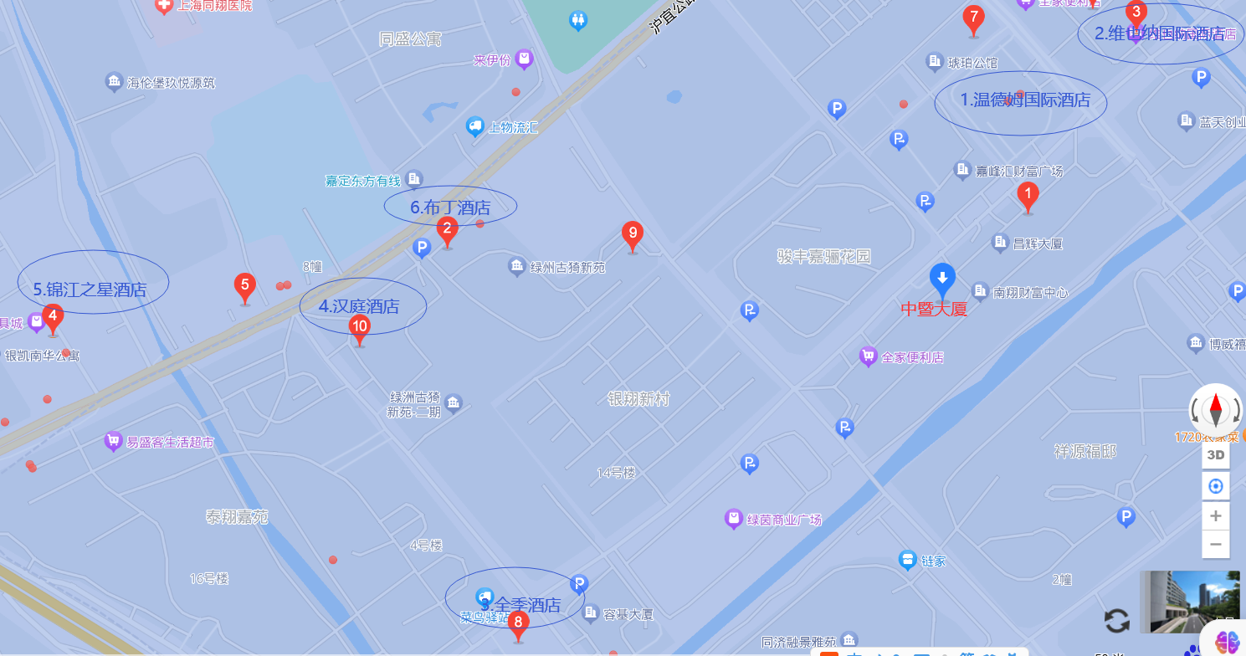

**\* 地铁站-中暨大厦（讯技）路线推荐：**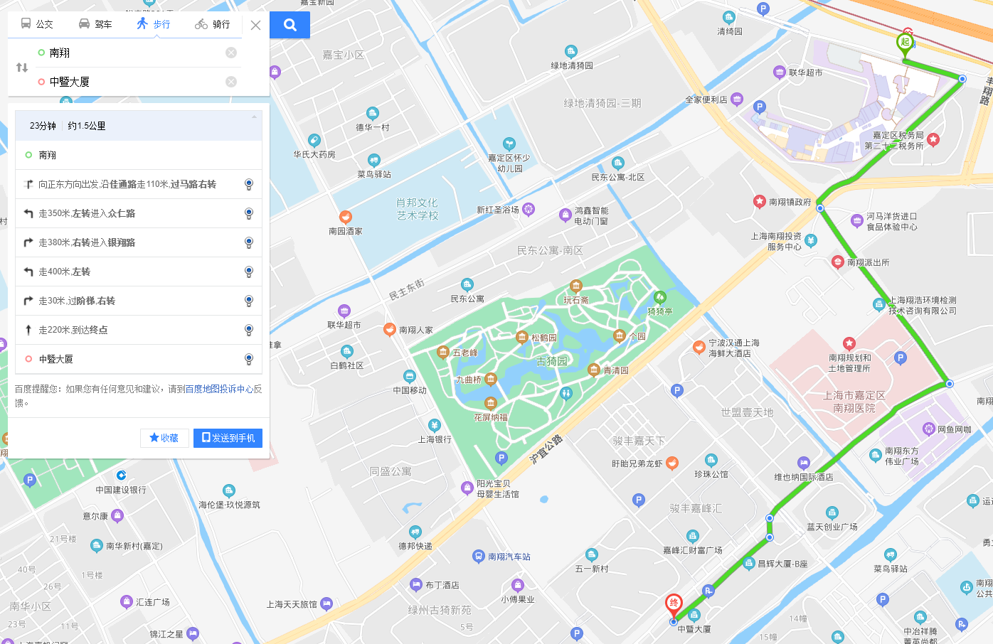

步行 / 骑行路程图

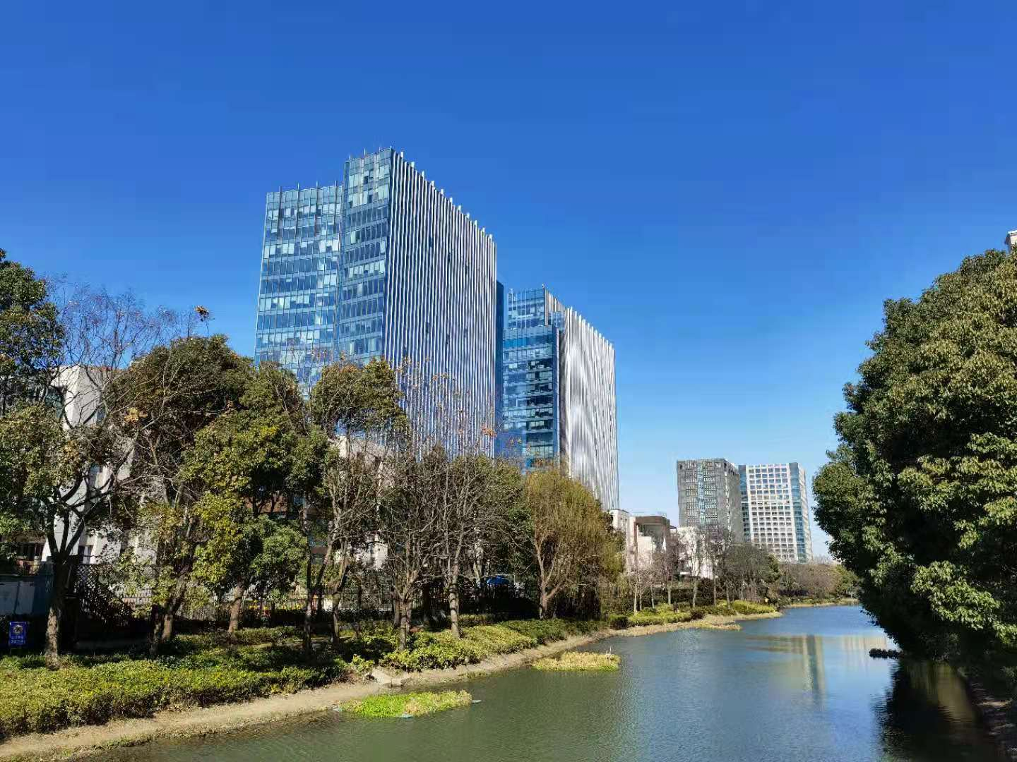 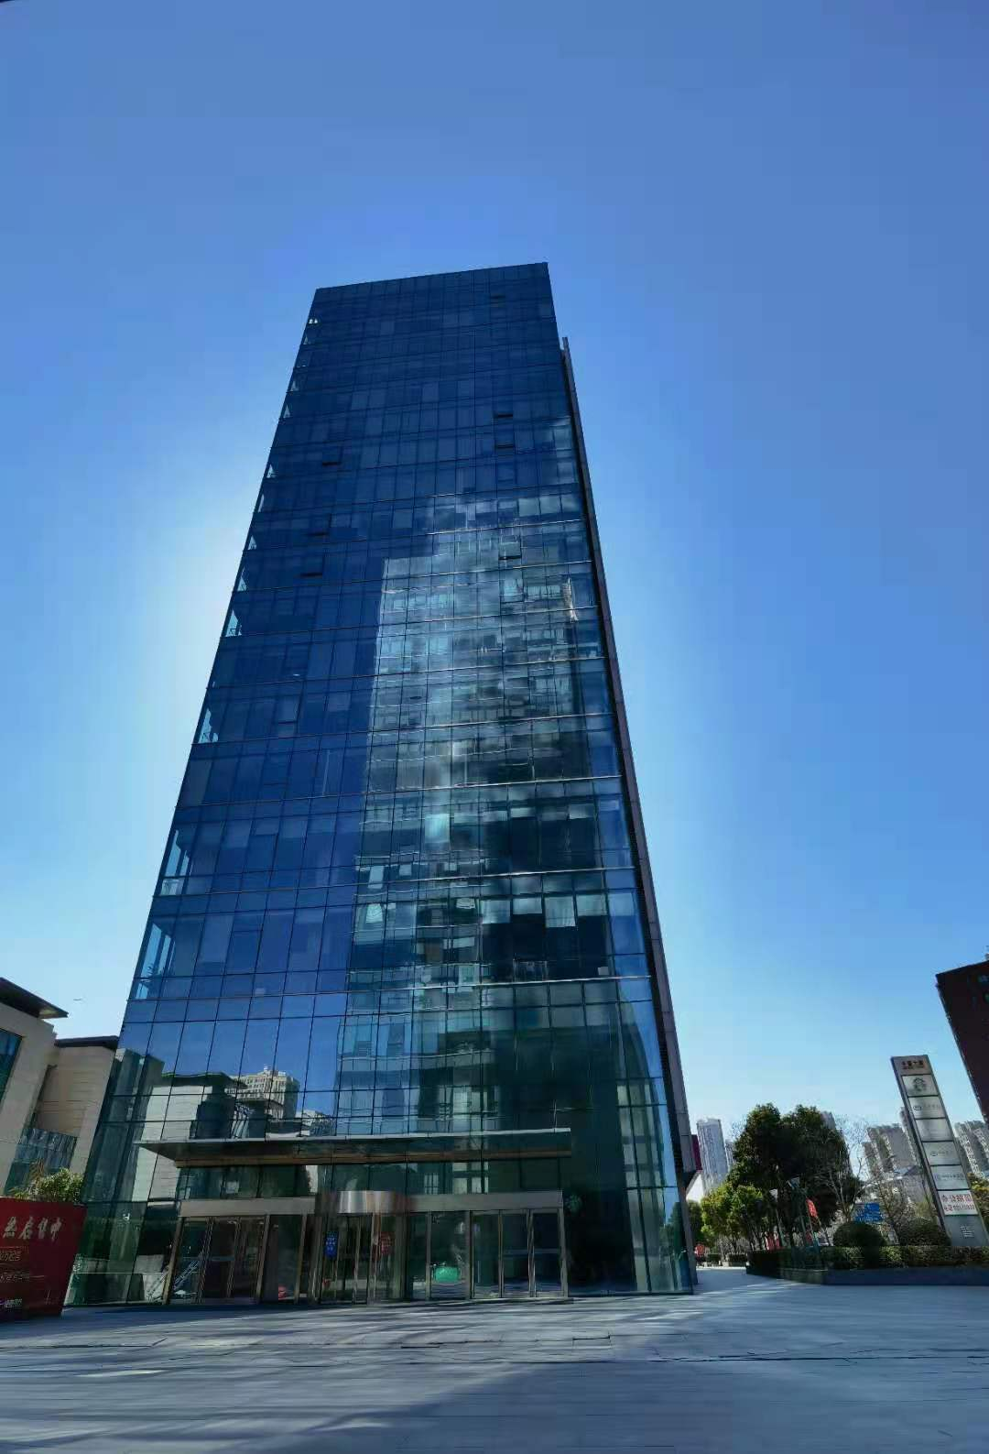

讯技光电办公大楼外景

**\* 路线信息参考**

上海虹桥火车站/机场｜上海浦东机场｜上海西站｜上海站｜上海南站 →南翔财富中心中暨大厦车程

温馨提示：从南翔地铁2号出口下电梯乘坐出租车至南翔中暨大厦车程 1.5公里 6分钟 打车约16元

**出租车:**

1. 虹桥出发 14.5公里 25分钟左右 约50元 （凌晨价格有变，请以实际为准)
2. 浦东出发 60公里 78分钟左右 约220元 （凌晨价格有变，请以实际为准)
3. 上海西站 11.7公里 26分钟约 约38元 （凌晨价格有变，请以实际为准)
4. 上海站 16.7公里 39分钟约 约53元 （凌晨价格有变，请以实际为准)
5. 上海南站 27.4公里 53分钟约 约93元 （凌晨价格有变，请以实际为准)

**地 铁:**

1. 虹桥站 地铁10号线 → 地铁11号线 → 嘉定119路1小时23分钟|29.7公里|步行1.2公里
2. 浦东机场 地铁2号线 → 地铁11号线 → 嘉定119路2小时8分钟|60.5公里|步行1.4公里
3. 上海西站 地铁11号线 39分钟|10.4公里|步行1.5公里
4. 上海站 地铁3号线 → 地铁11号线 → 嘉定119路1小时12分钟|19.2公里|步行1.8公里
5. 上海南站 地铁1号线 → 地铁11号线 → 嘉定119路 1小时19分钟|24.2公里|步行1.7公里